**МУНИЦИПАЛЬНОЕ АВТОНОМНОЕ УЧРЕЖДЕНИЕ**

**ДОПОЛНИТЕЛЬНОГО ОБРАЗОВАНИЯ**

**ДЕТСКО-ЮНОШЕСКАЯ СПОРТИВНАЯ ШКОЛА «ЮНОСТЬ»**

***Тема:*** **«МОРАЛЬНАЯ И СПЕЦИАЛЬНАЯ ПСИХОЛОГИЧЕСКАЯ ПОДГОТОВКА С ЮНЫМИ БОКСЕРАМИ»**

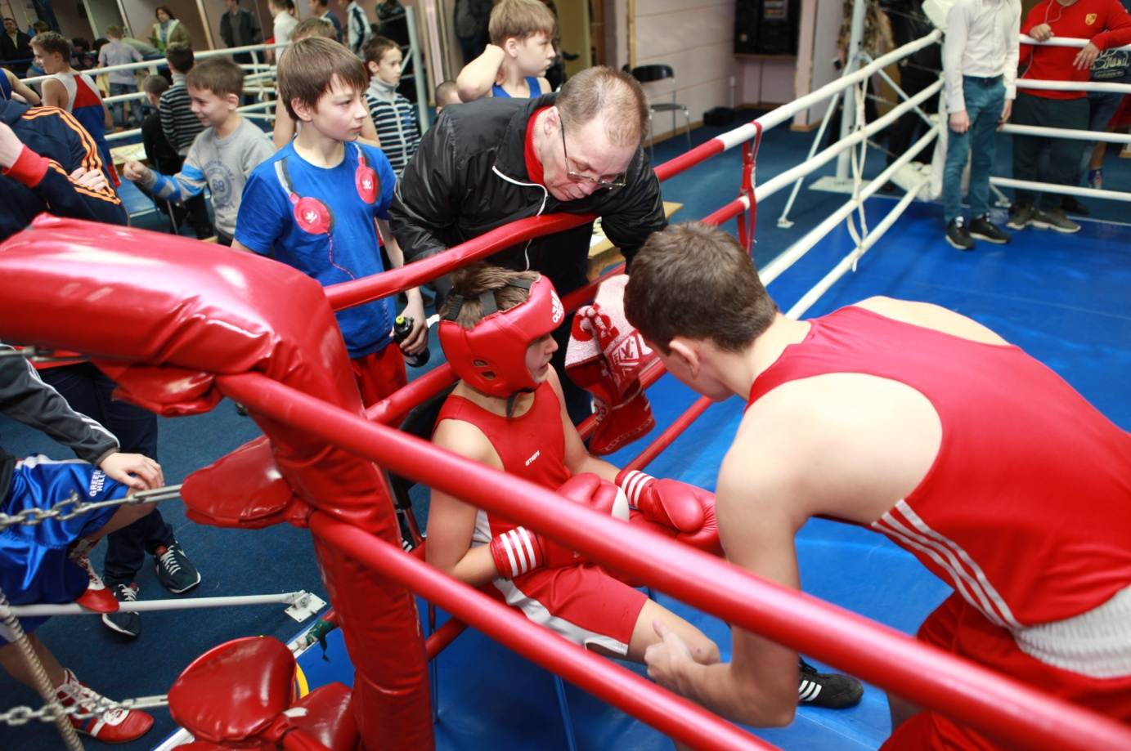

## Подготовил: тренер-преподаватель

## высшей категории Васильев Н.П.

# Лабытнанги – 2015

Нравственные чувства – это переживание своего отношения к действительности, к людям, к собственному поведению. Необходимо создавать такие ситуации, которые вызывают эмоциональное отношение юных боксеров к окружающей действительности, своим соперником, товарищам и т.д. важной задачей является воспитание у юных боксеров морально-политических, гражданских чувств: патриотизма, интернационализма, коллективизма, чувства спортивной чести, спортивного долга, ответственности перед Родиной, коллективом, командой.

Немаловажной задачей нравственного воспитания является формирование нравственного опыта юных боксеров, воспитание норм и привычек нравственного поведения.

Опыт нравственного поведения создается в процессе спортивной тренировки, в условиях соревнований и общественно полезной работы юных боксеров.

Одной из форм морали является – спортивная этика. Этика (привычка, обычай) – одна из теоретических дисциплин, объектом изучения которой является мораль. Спортивная этика, как совокупность исторически сложившихся норм-правил поведения спортсмена, определяет его отношение к Родине, обществу, коллективу, процессу спортивного совершенствования и спортивной борьбы, личной жизни. Так же как и мораль, этика впитала в себя лучшие общечеловеческие нормы нравственности, выработанные человеком в ходе его нравственного прогресса: честность, справедливость, уважение к человеку, скромность и др.

Поэтому вопрос о соотношении между знаниями нравственных норм и поступками занимает особое место в процессе воспитания.

Отсюда ставлю перед собой основные задачи нравственного воспитания:

1. наполнить спортсмена глубокими знаниями нравственных норм и принципов;
2. добиться проявления – закрепления этих знаний.

Спортивная деятельность, доставляющая спортсмену большое эмоциональное удовлетворение, если она педагогически верно организована – это настоящая школа нравственного опыта, а процесс спортивной тренировки – одно из средств воспитания.

Чтобы тренировка имела воспитывающий характер, рационально сочетаю теоретическую и практическую деятельность занимающихся.

В воспитательной работе применяю различные методы и средства. Приведем основные из них.

**Упражнение и приучение**

***Упражнение***  - это многократное повторение поступков и действий, в результате чего формируются нравственные привычки. Характер упражнений, объем и трудность работы, система занятий, многократное повторение упражнений в ходе тренировки должны использоваться в воспитательных целях.

Это осуществимо, если добиваться полного осознания и понимания занимающимися необходимости для их спортивного роста выполняемой тренировочной работы.

***Приучение*** является как бы следствием упражнения. Приучить можно к аккуратности, дисциплине, труду и т.д.

В методике приучения выделяю следующие группы:

1. приучение к преодолению трудности спортивной тренировки;
2. приучение к действиям в коллективе и для коллектива;
3. приучение к дисциплине путем систематических требований, распоряжений, приказаний и т.д.
4. приучение к самостоятельности и инициативным действиям.

Каждой из этих групп соответствует определенное средство: например, чтобы приучить спортсменов преодолевать трудности, провожу отдельные занятия в сложных условиях (погодных, организационных и пр.).

Пример отдельного тренировочного занятия, где прослеживается решение задач нравственного воспитания юных боксеров:

***1.Вводная часть:***

-построение занимающихся, ритуал приветствия. Привычный, уже для всех обычным является такой ритуал: рапорт дежурного или старосты группы о количестве присутствующих, готовности к занятиям, взаимное приветствие тренера и занимающихся(команды должны быть четкими, приветствия ясными и слаженными). Это организует, дисциплинирует коллектив, повышает эмоциональный настрой ребят.

-постановка и разъяснение задач тренировочного занятия. От содержательности, увлекательности задач зависят дисциплинированность занимающихся, проявляемое ими трудолюбие.

Здесь же, во вводной части занятия, уместно в первое время более частое напоминание о нравственных правилах поведения боксера: «будь честным в тренировочной работе и бою!», «уважай партнера, слушай тренера, помогай товарищу» и т.д. Такие, казалось бы узко специфичные моральные убеждения со временем становятся жизненными нормами боксеров.

***2.Подготовительная часть (разминка)*** – задачи этой части: подготовить опорно-двигательный аппарат и психику юного спортсмена к основной части занятия:

*Общеподготовительная часть.* Подобрав правильные последовательные упражнения, их разносторонность, разнообразность, эмоциональность, все это создает оптимальные условия дисциплинированного и организованного трудолюбия, отдачи каждого занимающегося и всего коллектива в целом.

*Специально - подготовительная часть.* Вначале, когда новичок ещё не знает почти ничего специального, применяю такие простые, игровые, но уже с элементами специфики задания с партнером: запятнать ладонью левой руки тыльную сторону кисти правой руки партнера, приставленную ладонь к щеке – движение боксеров произвольное, работа – обоюдная, бой петухов (вывести противника из равновесия, передвигаясь в положении приседа) и др.

Данные упражнения способствуют воспитанию аккуратности, взаимопомощи, согласованности в действиях, чувствах товарищества и т.п.

***3.Основная часть.*** Здесь решаются прежде всего сформулированные в начале занятия задачи: обучение занимающихся новым движениям и действиям, а также проверка и оценка уровня тренированности.

Нравственное воспитание юных боксеров прослеживается в:

-обучении новым движениям и действиям. Большое воспитательное значение имеет осуществление контроля за выполнением задания занимающимися и соответствующие комментарии по ходу выполнения (причем прежде всего следует выделять и положительно оценивать успехи ученика; замечания, направленные на недостатки его работы, должны быть как бы вспомогательными, сопровождающими). Необходим в тренировке начинающих боксеров взаимоконтроль и взаимооценка.

Это помогает не только лучше овладевать спортивными умениями и навыками, но и воспитывает внимание, повышает ответственность, приучает к самостоятельности и инициативе, формирует черты коллективизма, повышает дисциплину;

- постоянно проверяю и оцениваю уровень тренированности занимающихся. Провожу тесты, которые выполняются спортсменами. Здесь главное – порядок и дисциплина, в прямой зависимости от чего находится и воспитательная пауза тренировки. В подобных занятиях обязательно практикую различные меры поощрения. В конце основной части занятия даю задания игрового или соревновательного характера. Это и «разгрузка» и средство сплочения коллектива, проявления коллективных действий.

Заключительная часть. В ней необходимо даю оценку деятельности занимающихся и определяю перспективу (установка связи с учебным материалом последующих занятий).

Оценить – значит, установить уровень успехов занимающегося в выполнении тренировочных заданий. Если результаты положительные – поощряю, отрицательные (т.е. неуспехи, неудачи, ошибки) – проговариваю, заостряю внимание.

Главное: любое поощрение или наказание должно соответствовать поступкам и действиям того, кому оно предназначено.